Кременецький академічний ліцей ім. У. Самчука

Кременецької міської ради Тернопільської області

**Формування активної життєвої позиції підлітків шляхом мотивування до успіху, підтримки та розвитку їх творчих обдарувань**

Підготувала:

Людмила Миколаївна Свідинська,

практичний психолог

Кременецького академічного ліцею

ім. У. Самчука

***Відомості про психолога***

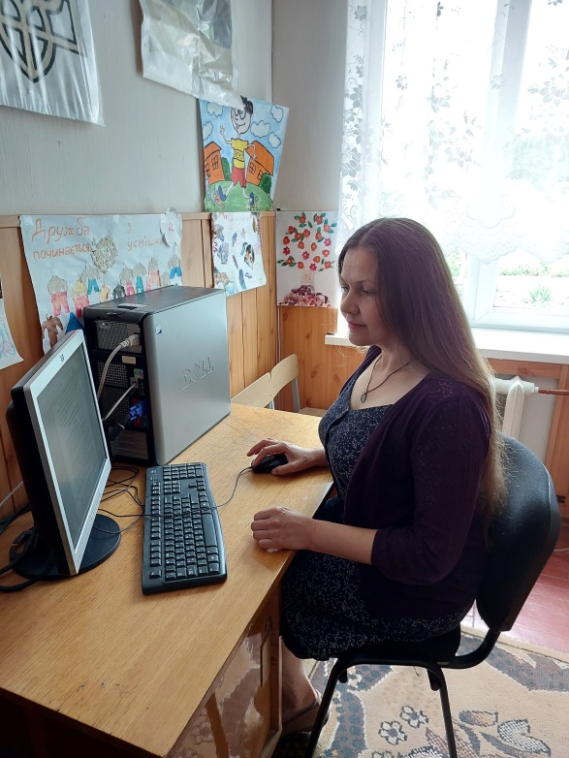

ПІБ – Свідинська Людмила Миколаївна

Дата народження – 21.06.1974

Освіта – спеціаліст

Місце роботи – Кременецького академічного ліцею ім. У. Самчука Кременецької міської ради Тернопільської області

Посада – практичний психолог

Педагогічний стаж – 25 років

Стаж практичного психолога – 20 років

Кваліфікаційна категорія – «Спеціаліст вищої категорії»

Кредо професійної діяльності: *«Уміти бачити та розкривати потенційні можливості кожної особистості. Розумом – направляти , а почуттям – урівноважувати!»*

**Опис досвіду**

**Тема:** *«Формування активної життєвої позиції підлітків шляхом мотивування до успіху, підтримки та розвитку їх творчих обдарувань».*

Обдарованість може органічно вписатися в життєдіяльність, а може породити безліч складних соціально-психологічних і внутрішніх протиріч. У першому випадку йдеться про благополучну обдарованість, у другому - про проблемну. Тому, не можна ігнорувати роль психологічних механізмів саморозвитку особистості, що складають основу формування й реалізації її індивідуальних обдарувань*.*

Обдаровані діти й підлітки частіше, ніж інші діти, зазнають соціально-психологічних труднощів у спілкуванні, співпраці, побудові різного роду стосунків.

Поведінкові соціально-психологічні проблеми обдарованих дітей виявляються в добре відомих психологові формах дезадаптованої поведінки, таких як, асоціальність, агресія. Протест дитини проти сформованої практики ставлення до неї однолітків і дорослих, тривале придушення її важливих потреб в активності і демонстрації своїх можливостей, виявляється у невдоволеності цими відносинами і захистній агресії підлітка. Досить часто можна зустріти і протилежну соціально-психологічну реакцію обдарованої дитини на ситуацію придушення її природних проявів і потреб, а саме: занурення у себе, перебування у світі власних фантазій і мрій, апатичність, млявість, незацікавленість у контактах.

Заняття практичного психолога з обдарованими учнями активізують їх пізнавальну, креативну діяльність; допомагають розв’язати проблему особистісної перспективи обдарованих учнів; вирішити найважливіші навчальні і життєві проблеми; надають змогу створити сприятливі умови для подальшого розвитку обдарованості. Таким чином, основним напрямком роботи практичного психолога з обдарованими дітьми є особистісний розвиток і розвиток креативності учнів через систему занять та сукупність психічних впливів, спрямованих на самопізнання та переосмислення сформованих уявлень про успіх та засоби його досягнення.

**Мета досвіду.** Пошук, створення і систематизація методів психологічного впливу щодо актуалізації та розвитку у підлітків мотивації до досягнення успіху. Формування переконання, що успіх залежить від власних зусиль. Відкриття власних ресурсів і потенційних можливостей для його досягнення. Набуття навичок планування й прогнозування власних досягнень.

**Дана мета може бути реалізована через ряд завдань:** є розвиток мотивації досягнення успіху підлітків, формування в них позитивної самооцінки і впевненості у собі, підвищення прагнення досягти успіху в актуальних видах діяльності, підвищення рівня індивідуальної відповідальності за результати власної діяльності, розвиток навичок самоаналізу; підвищення внутрішньої мотивації до діяльності.

**Проміжні завдання:** усвідомлене сприйняття понять «успіх», «успішність», «мотивація», «відповідальність», «цілеспрямованість»; формування уявлення про складові успіху, якості успішної людини, чинники, що заважають бути успішною людиною; формування переконання, що успіх залежить від власних зусиль; надання мотиваційного заряду на позитивні зміни; засвоєння основних принципів встановлення мети; усвідомлення власних ресурсів і потенційних можливостей для досягнення успіху; усвідомлення і усунення особистих перешкод на шляху до досягнень; набуття навичок планування й прогнозування власних досягнень; використання практик психічного самовдосконалення для корекції і розвитку.

**Система роботи з проблеми.**

Просвітницька робота. Форми роботи: бесіди, психологічні рекомендації, виступи з метою інформування учнів, батьків, вчителів. Зміст: про критерії, види і компоненти обдарованості; психологічні особливості обдарованих дітей; особливості спілкування з обдарованою дитиною; особливості навчання обдарованих дітей; форми сприяння подальшому розвитку обдарувань; шляхи усунення перешкод у реалізації обдарувань.

Консультаційна допомога. Консультування з питань всебічного розвитку обдарованої дитини; консультаційна допомога обдарованим учням у самопізнанні і саморозкритті; з питань використання даних психодіагностичних обстежень у плануванні навчально-виховної роботи з учнями, які мають творчі здібності; з формування сприятливого психологічного клімату під час спілкування і роботи з обдарованими дітьми; з організації співпраці з батьками обдарованих дітей; про створення вдома безпечної психологічної атмосфери для дитини для її творчих пошуків; підтримки і оцінки творчих спроб і здобутків дитини; створення ситуації успіху для дитини; формування мотивації досягнень.

Напрямки корекційно-розвивальної роботи: формування адекватного самосприйняття; допомога дітям адаптуватися до навколишнього світу; подолання емоційних, психологічних, психологічних бар’єрів, що утруднюють розвиток; розвиток різних видів обдарованості; підтримка інтелектуальних здібностей і креативності, розкриття внутрішнього потенціалу особистості; активізація внутрішніх ресурсів; виявлення прихованих здібностей та їх розвиток; створення умов для самоактуалізації обдарованого учня; розвиток лідерських здібностей; засвоєння конструктивних форм спілкування з однолітками й дорослими; навчання використовувати свій потенціал для успішного навчання і розвитку; зниження тривожності учнів у період предметних олімпіад, захисту наукових робіт у МАН, іспитів та ЗНО; допомога батькам, учителям і дітям в організації навчальної діяльності з обдарованими учнями; підвищення психологічної та інформаційної культури вчителів та батьків із проблем обдарованості.

Організаційно-методична робота: складання опитувальних листів, анкет, інтерв’ю; розробка програми спостереження за процесом навчальної діяльності обдарованих дітей; залучення учнів до вирішення творчих завдань; складання соціально-психологічного портрету обдарованої дитини; систематизація даних про успіхи і досягнення вихованців; оформлення індивідуальних карток творчого розвитку ліцеїста; облік обдарованих дітей, створення картотеки за видами обдарованості, банку даних обдарованих ліцеїстів, оформлення портфоліо досягнень обдарованого учня; розробка програми розвитку встановлених компонентів і видів обдарованості; розробка психологічних рекомендацій для сприяння оптимальному навчанню та роз­витку обдарованої дитини; участь у проектуванні та реалізації освітнього середовища ліцею для розкриттю творчих здібностей учнів; систематизація матеріалів періодичних видань із питань дитячої обдарованості; створення авторської програми, методичних розробок, спрямованих на виявлення та розвиток обдарованих дітей.

**Засобами реалізації завдань є методи:** інформаційні повідомлення; мозковий штурм; елементи самодіагностики; рольові вправи; вправи-медитації; вправи на активізацію; вправи на релаксацію; робота в групах; притчі для натхнення і роздумів.

Дотримання системи роботи з проблеми дозволяє отримати очікувані результати, а саме, позитивна динаміка розвитку, особистісне зростання дитини, розвиток потреби постійного пошуку; формування активної життєвої позиції.

Власні напрацювання по роботі з даної проблеми були використані мною в ході створення авторської корекційно-розвиткової програми «Мандрівка до успіху», призначеної для використання практичними психологами у роботі з обдарованими учнями 10-11 класів. Програма складається з 12 занять, мета яких полягає в розвитку мотивації досягнення успіху підлітків, формуванні в них позитивної самооцінки і впевненості у собі, підвищенні прагнення досягти успіху в актуальних видах діяльності, підвищенні рівня індивідуальної відповідальності за результати власної діяльності.

Досвід роботи з питань формування активної життєвої позиції підлітків шляхом мотивування до успіху, підтримки та розвитку їх творчих обдарувань не втратив своєї актуальності та може бути розширений. Наявні напрацювання поширювались мною з метою обміну в межах психологічної спільноти району, використовувались під час виступів в закладі освіти. Подальша робота сприятиме формуванню розуміння важливості усіх аспектів даної проблеми, успішного становлення особистості сучасного учня.